Отчет по лабораторной работе 2

Дисциплина: Информационная безопасность

Фогилева Ксения Михайловна, НПИбд-02-18

Содержание

# Цель работы

Получение практических навыков работы в консоли с атрибутами файлов, закрепление теоретических основ дискреционного разграничения доступа в современных системах с открытым кодом на базе ОС Linux.

# Выполнение лабораторной работы

1. В установленной при выполнении предыдущей лабораторной работы операционной системе создала учётную запись пользователя guest (используя учётную запись администратора): useradd guest. (рис. 1)
2. Задала пароль для пользователя guest (используя учётную запись администратора): passwd guest. (рис. 1)

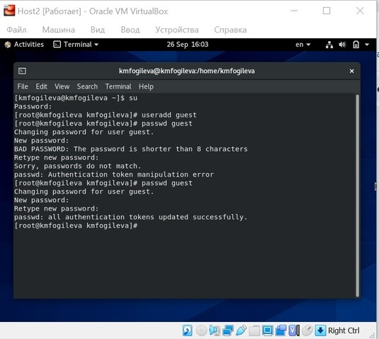

Figure 1: Создание пользователя guest и задание ему пароля

1. Вошла в систему от имени пользователя guest. (рис. 2)

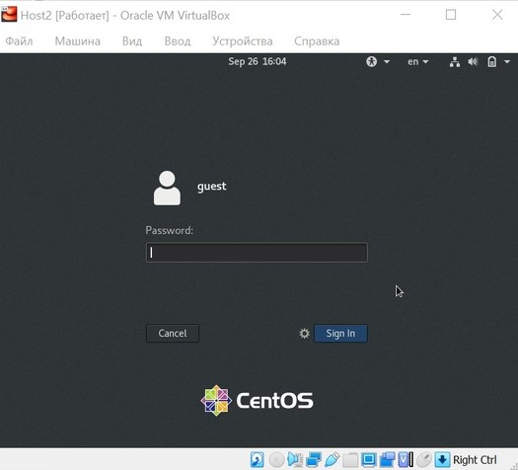

Figure 2: Вход в систему под guest

1. Определила директорию, в которой я нахожусь, командой *pwd*. (рис. 3) Это моя домашняя директория. Она в целом совпадает с приглашением командной строки: в командной строке есть guest (пользователь) и ~ (указывает на то, что мы находимя в домашней директории).
2. Уточнила имя моего пользователя командой whoami. (рис. 3)
3. Уточнила имя моего пользователя, его группу, а также группы, куда он входит, командой *id*. (рис. 3) Выведенные значения uid, gid и др. запомнила. Выполнила команду *groups*. (рис. 3) Полученные значения совпадают с тем, что выдала *id*.

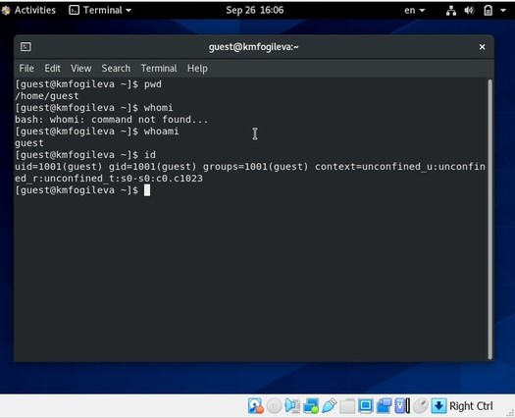

Figure 3: Получение информации о guest

1. Полученная информация об имени пользователя частично совпадает (само имя пользователя) с данными, выводимыми в приглашении командной строки, но является более подробной.
2. Просмотрела файл /etc/passwd: cat /etc/passwd. (рис. 4)

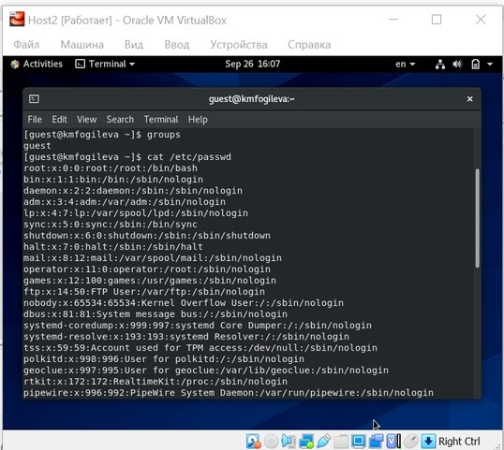

Figure 4: Файл /etc/passwd

Нашла в нём свою учётную запись. (рис. 5)

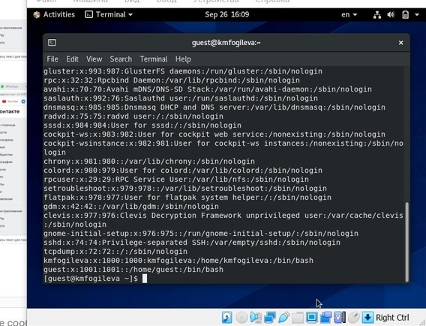

Figure 5: Учётная запись guest в файле /etc/passwd

Определила uid пользователя: 1001. Определила gid пользователя: 1001. Эти значения совпадают с полученными в предыдущих пунктах.

1. Определила существующие в системе директории: ls -l /home/. (рис. 6) Мне удалось получить список поддиректорий директории /home. Владельцы директорий имеют на них полные права. Группы и другие пользователи не имеют никаких прав на эти директории.
2. Проверила, какие расширенные атрибуты установлены на поддиректориях, находящихся в директории /home: lsattr /home. (рис. 6)

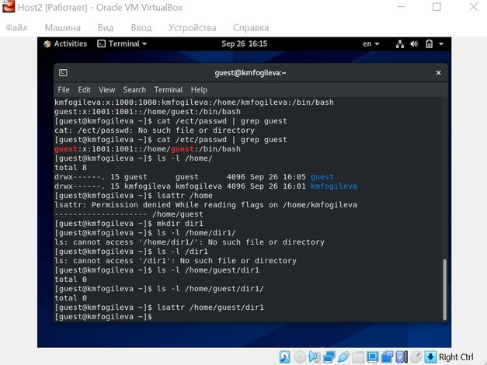

Figure 6: Поддиректории директории /home. Их атрибуты

Мне удалось увидеть расширенные атрибуты директории guest (моего пользователя). Расширенные атрибуты директорий других пользователей мне были не доступны.

1. Создала в домашней директории поддиректорию dir1: mkdir dir1. Определила командами *ls -l* и *lsattr*, какие права доступа и расширенные атрибуты были выставлены на директорию dir1. (рис. 7)

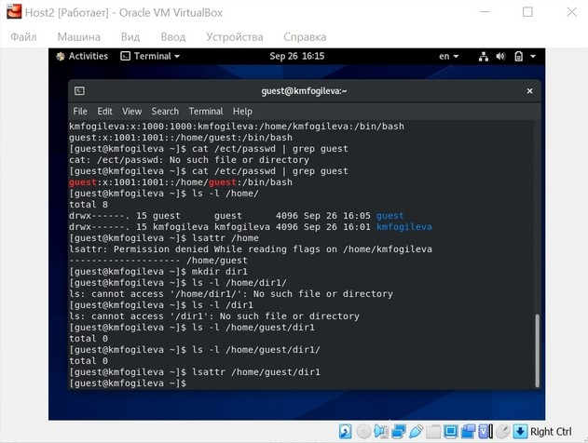

Figure 7: Поддиректория dir1

1. Сняла с директории dir1 все атрибуты: chmod 000 dir1, и проверила с её помощью правильность выполнения команды *ls -l*. (рис. 8)
2. Попыталась создать в директории dir1 файл file1: echo “test” > /home/guest/dir1/file1. (рис. 8) Я получила отказ в выполнении операции по созданию файла, т. к. мы сняли с директории все атрибуты (даже для владельцев), соответственно, я как владелец не могу вносить изменения в директории. Сообщение об ошибке никак не отразилось на создании файла, потому что он не был создан. Проверила командой *ls -l /home/guest/dir1* (рис. 8), действительно ли файл file1 не находится внутри директории dir1, но проверить не получилось, т. к. я не имею доступа к файлам директрии.

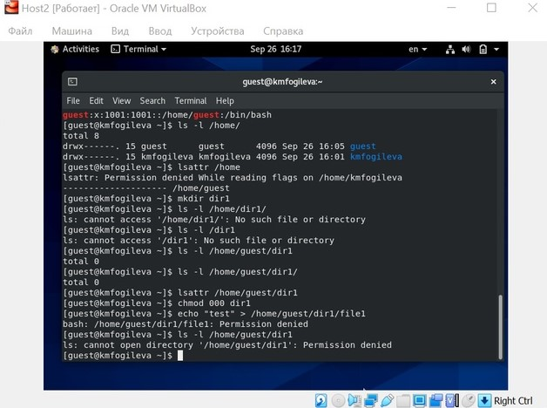

Figure 8: Работа с правами директории dir1

1. Заполнила таблицу «Установленные права и разрешённые действия» (рис. **¿fig:009?**-11), выполняя действия от имени владельца директории (файлов), определив опытным путём, какие операции разрешены, а какие нет. Если операция разрешена, занесла в таблицу знак «+», если не разрешена – знак «-». 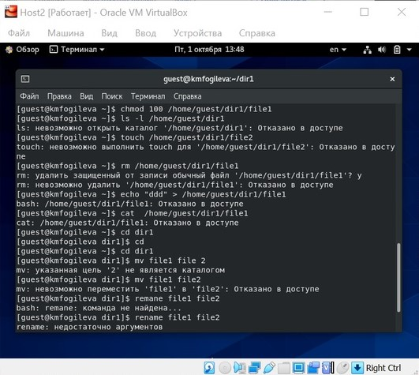

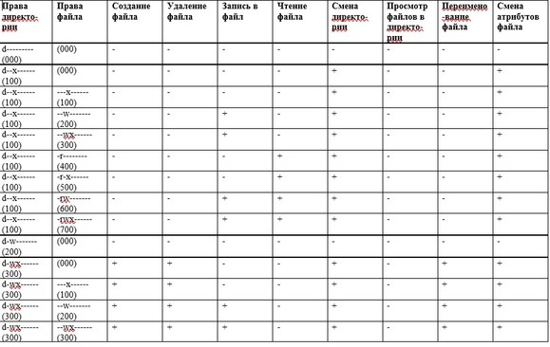

Figure 9: Установленные права и разрешённые действия 1

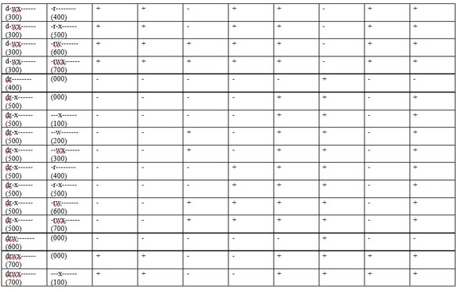

Figure 10: Установленные права и разрешённые действия 2

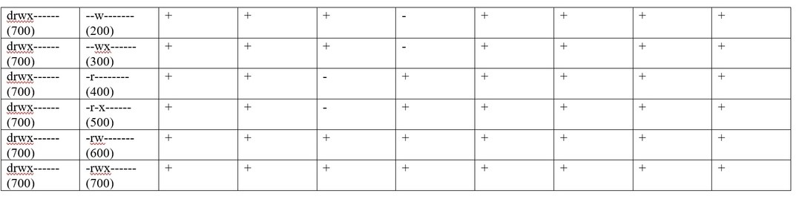

Figure 11: Установленные права и разрешённые действия 3

1. На основании заполненной таблицы определила те или иные минимально необходимые права для выполнения операций внутри директории dir1, заполнила таблицу «Минимальные права для совершения операций». (рис. 12)

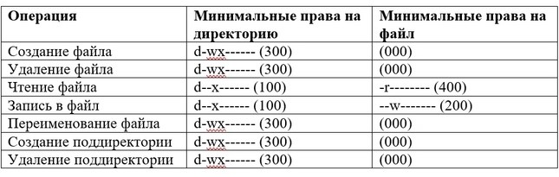

Figure 12: Минимальные права для совершения операций

# Выводы

Получила практические навыки работы в консоли с атрибутами файлов, закрепила теоретические основы дискреционного разграничения доступа в современных системах с открытым кодом на базе ОС Linux.

# Список литературы

1. Кулябов Д. С., Королькова А. В., Геворкян М. Н. Информационная безопасность компьютерных сетей. Лабораторная работа № 2. Дискреционное разграничение прав в Linux. Основные атрибуты